EIPEASÓID 4: Ceacht 1 (Éisteacht leathan)

Físeán ar fáil anseo: https://snas.ie/lessons/cra-eipeasoid-4-ceacht-1
Féach ar an eipeasóid ina hiomláine sula dtugann tú faoin gceacht.
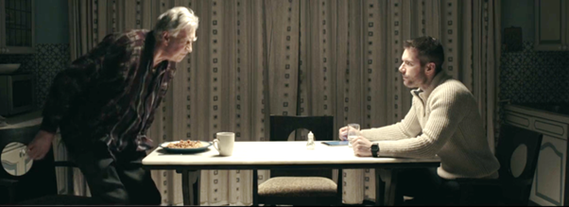

A Cúrsaí Foclóra
- Scríobh an focal cuí Gaeilge ón mbosca in aice le gach ceann de na focail Bhéarla sa liosta thíos. Tá an chéad cheann déanta mar shampla duit.
fíorchumasach gheall sé a chruthú i mbaol
faireachas ráfla cúisigh i sáinn lorg
feillbheart íospartach mar thoradh ar gadaíocht
sceimhlitheoir airgead tirim
Béarla | Gaeilge
rumour | ráfla
he promised
theft
foul play
in a bind, in difficulty
terrorist
extremely capable
surveillance
to prove
victim
cash
as a result of
charge, prosecute
mark, trace
in danger
- Frásaí le tabhairt leat: Cuir in abairtí na frásaí thíos lena mbrí a léiriú. Cad iad na habairtí a bhí ag do pháirtí ranga?
Frása | D’abairt
déan do rogha rud
seachain do bhéal
bata agus bóthar a thabhairt do
a bheith cleachta le rud
do bhealach a dhéanamh
clis ar
níl ann ach gaoth mhór
seanaithne
- Is dócha go raibh Ray ag tagairt don seanfhocal ‘cuir síoda ar ghabhar agus is gabhar i gcónaí é’ nuair a dúirt sé ‘ag cur síoda ar ghabhar.’ Cad is brí leis an seanfhocal sin?
- Líon na bearnaí sna habairtí thíos leis an bhfocal ceart ón mbosca:
seachas
siocair
amhail is
- Droch-chumarsáid is ________ leis an deacracht seo.
- Duine ar bith __________ an cailín sin!
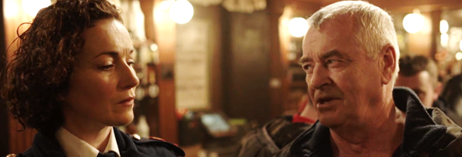
- Labhair sé leis __________ gur páiste é.

B Tuiscint
- Scríobh uimhir (1-8) sa bhosca in aice le gach abairt chun na heachtraí a chur san ord ina dtarlaíonn siad san eipeasóid.
- Féachann an pobal ar an gclár faisnéise sa teach tábhairne agus feiceann siad go bhfuil an spotsolas ar Ray.
- Iarrann Patsy ar Barry gach eolas a thug sé do Chonall a scríobh síos.
- Téann Conall isteach i seid Ray agus aimsíonn sé ábhar buamaí inti.
- Pléascann carr Patsy taobh amuigh dá teach tar éis do Martin agus Iarla buama a chur faoi.
- Insíonn Barry do Chonall go bhfuil a fhios ag Patsy gur thug sé seoladh Ian Coyle dó.
- Taispeánann Conall teach altranais atá ar a tháibléad d’Art agus éiríonn Art feargach.
- Buaileann Ray Conall le raidhfil agus fágann sé é gan aithne gan urlabhra.
- Insíonn Conall d’Annemarie go gceapann sé gurbh é féin a mharaigh a mháthair, mar gheall ar an gcéataimín.
- Cad é an pointe is tábhachtaí a chuireann an clár faisnéise trasna ag an deireadh?
- Gur timpiste a bhí i mbás Sabine agus ní dúnmharú.
- Gur duine ón taobh istigh den phobal a rinne é – agus dírítear an mhéar ar Ray.
- Go bhfuair na Gardaí amach gur Conall a mharaigh a mháthair.
- Bígí ag obair i mbeirteanna agus pléigí na ceisteanna thíos le chéile.
- Tá Conall ag insint bréag do na Gardaí agus tá Keogh ag iarraidh é a ghabháil. An dtuigeann tú cén fáth a bhfuil Conall á chosaint féin mar seo? An bhfuil an ceart aige?
- Cén sórt caidrimh atá idir Art agus Conall san eipeasóid seo? Cén fáth a bhfuil siad in adharca a chéile?
- Déanann an clár faisnéise dochar mór do Ray. An gceapann tú go bhfuil sé sin cothrom? Cén fhreagracht atá ag na meáin i gcás mar seo, dar leat?
- Cad í an choimhlint is tábhachtaí in eipeasóid 4, dar leat: an ceann atá taobh istigh de Chonall féin nó an ceann idir Ray agus an pobal? Tabhair dhá chúis le do fhreagra.

C Cumarsáid
Anois déanaimis plé níos leithne ar fhadhbanna agus ar choimhlintí.

■ 1: Colúnaí Crá Croí
Bígí ag obair i mbeirteanna. Tá an colúnaí crá croí cáiliúil, Brídín, ag tabhairt cuairte ar bhur gceantar. Tá an deis agaibh fadhbanna a roinnt léi. Ligigí oraibh féin gur sibhse na carachtair thíos agus pléigí bhur gcuid fadhbanna le Brídín. Glacfaidh duine amháin ról Bhrídín agus an duine eile ról na gcarachtar ar an liosta. Malartaígí róil le haghaidh gach rólghníomhaíochta.

- Barry: Ba mhaith liom cuidiú le cara atá á fhiosrú ach ba cheart dom é a sheachaint mar is Garda é.
- Conall: Tá m'athair ag iarraidh fanacht sa bhaile ach ní féidir liom aire a thabhairt dó.
- Ray: Tá an pobal ar fad ag ceapadh gur dhúnmharaigh mé duine.
- Annemarie: Tá mé fós i ngrá leis an leaid a chuir sa phríosún mé.
- Ciara-Kate: Tá mé ag cuardach na fírinne ach níl daoine sásta a bheith ag labhairt liom.

Ag míniú faidhbe | Ag tabhairt comhairle
A Bhrídín,  Tá fadhb mhór agam ...  Níl a fhios agam cad ba cheart dom a dhéanamh.  Tá mé idir dhá chomhairle.  Tá mé trína chéile ar fad. | Molaim duit ...  Ba cheart duit labhairt le ...  Ná déan dearmad go ...  Is é an rud is tábhachtaí ná ...  Cuimhnigh ort féin.  D’fhéadfá …

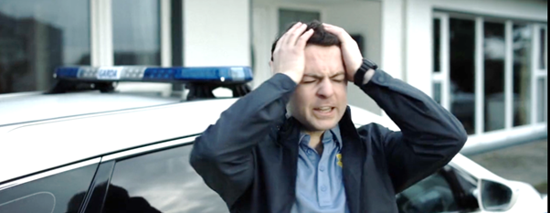

■ 2: An t-idirghabhálaí
Bígí ag obair i ngrúpaí de thriúr. Féachaigí ar na scéalta ar fad thíos. Beidh beirt agaibh ag glacadh ról na gcarachtar atá i gcoimhlint, agus beidh duine amháin ag feidhmiú mar idirghabhálaí. Tá sé de chúram ar an idirghabhálaí ceisteanna a chur ar an mbeirt chun an dá thaobh den scéal a chloisteáil agus chun cabhrú leo réiteach a fháil agus an tsíocháin a choimeád!
- Art agus Conall: Ba mhaith le Conall Art a chur isteach i dteach altranais. Níl Art ag iarraidh a theach féin a fhágáil.
- Keogh agus Conlon: Ba mhaith le Keogh Conall a chrochadh láithreach. Deir Conlon nach bhfuil go leor fianaise acu.
- Ray agus an tAthair Mac Fhionnlaoich: Tá an sagart ag iarraidh bata agus bóthar a thabhairt do Ray de bharr na ráflaí. Tá Ray míshásta.
- Barry agus Ciara-Kate: Tá Ciara-Kate ag baint úsáid as an gcaidreamh atá aici le Barry chun eolas rúnda a fháil. Tá Barry gortaithe.

Frásaí don idirghabhálaí:
Tuigim an dá thaobh ach … Cad a theastaíonn uait i ndáiríre?
An féidir linn teacht ar chomhréiteach? Éistigí le chéile, le bhur dtoil.
Cén fáth a bhfuil tú ag mothú mar sin? Aontaím leat ach …

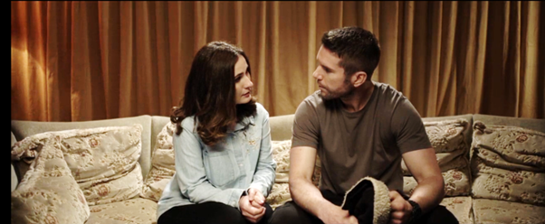

D Anailís Chriticiúil – Coimhlintí

■ 1: Banc Teanga
Bígí ag obair i mbeirteanna. Léigí na frásaí seo amach os ard le chéile. An dtuigeann sibh iad? Beidh siad ag teastáil uaibh agus na coimhlintí a bhíonn in Crá á bplé agaibh ar ball.
Ag caint faoi choimhlintí
Tá sé ina chogadh dearg idir X agus Y.
Tá siad in adharca a chéile.
D’éirigh idir X agus Y.
Tá teannas / coimhlint le feiceáil eatarthu.
Rinne sí feall / ionsaí air.
Tá sé ar buile / ar mire leis féin.
Ní mó ná sásta atá sí leo.
Tá sé cráite ag a choinsias féin.
Tá an pobal ar fad anuas uirthi.


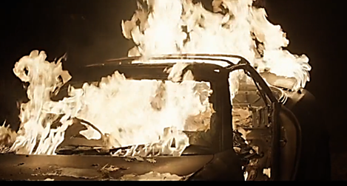

Ag teacht ar réiteach
Gabhann X leithscéal le Y.
Deir sé go bhfuil aiféala air faoin méid a tharla.
Tá brón uirthi go ndearna sí feall air.
Tháinig siad ar réiteach / ar chomhréiteach ag an deireadh.
Chinn sí an scéal a scaoileadh thairsti.
Mhaith sí dó faoi dheireadh. / Thug sí maithiúnas dó faoi dheireadh.

■ 2: Cineálacha coimhlintí in eipeasóid 4 Crá
- Is minic a bhíonn na cineálacha coimhlintí thíos mar chuid de scéalta. Bígí ag obair i mbeirteanna. An dtuigeann sibh iad? Tugaigí samplaí eile ó bhur saol féin.
Cineál coimhlinte | Míniú | Sampla ón ngnáthshaol
Duine vs. Duine | Beirt i gcoinne a chéile; beirt in adharca a chéile. | Troid idir cairde faoi rud éigin.
Duine vs. é/í féin | Duine i gcoimhlint lena choinsias féin. | An ndéarfaidh mé an fhírinne nó nach ndéarfaidh?
Duine vs. an Pobal | Duine amháin in aghaidh an ghrúpa nó na sochaí. | Duine a bhfuil daoine eile ag cúlchaint faoi.
Duine vs. Na hÚdaráis | Duine in aghaidh na nGardaí, an dlí nó institiúidí ar bith eile. | Duine ar fionraí ón scoil.

- Anois, déanaigí bhur machnamh ar na coimhlintí ar fad a bhí in eipeasóid 4 in Crá. Cén cineál coimhlinte a bhí iontu? Pléigí na coimhlintí sin lé chéile. Tá an chéad sampla déanta. Bígí cinnte na frásaí sa Banc Teanga a úsáid le linn na cainte.
Cineál coimhlinte | Sampla ó Crá
Duine vs. Duine | Tá teannas le feiceáil idir Art agus Conall mar go bhfuil Conall ag iarraidh ar Art dul isteach i dteach altranais. Ní mó ná sásta atá Art faoin scéal áfach!
Duine vs. é/í féin
Duine vs. an Pobal
Duine vs. Na hÚdaráis

- Conas a chuireann na coimhlintí sin le gluaiseacht agus le forbairt an scéil, dar libh?

■ 3: Ag teacht ar réiteach
Is minic a bhíonn réiteach ar choimhlint, ar an dea-uair. Pléigí na ceisteanna i mbeirteanna:

- Cuimhnigh ar choimhlint mhór a bhí i do shaol féin. Cén réiteach a bhí ar an gcoimhlint sin?
- Cén réiteach a cheapann tú a thiocfaidh ar na coimhlintí in Crá?

E Obair bhaile

■ 1: Súil siar – Podchraoladh
Mar obair bhaile, scríobh an chéad script eile do do phodchraoladh féin. An tseachtain seo, déan cur síos ar na coimhlintí is tromchúisí sa scéal. Smaoinigh ar na ceisteanna seo:
- Cad iad na príomhchoimhlintí atá le feiceáil san eipeasóid seo?
- An bhfuil coimhlint amháin níos tábhachtaí ná na cinn eile, dar leat? Cén fáth?
- An gceapann tú go mbeidh na coimhlintí seo réitithe faoi dheireadh an fhiosrúcháin?

■ 2: Súil chun tosaigh
Bígí ag obair i ngrúpaí agus bígí réidh don chéad eipeasóid eile:
- An féidir libh an méid a tharlóidh sa chéad eipeasóid eile a thuar?
- Cuir cluas oraibh féin do na focail agus do na frásaí thíos agus sibh ag féachaint ar an gcéad eipeasóid eile!

Focal / Frása | Cad is brí leis, dar leat?
gealt
amhras réasúnta
Cúltaca
mearadh mór
urchar
liosta éileamh
giall
dallamullóg a chur ar
raic a thógáil
a chur ar a fhaichill

Nótaí an mhúinteora

Aidhm
Is é aidhm ghinearálta SnasTV scafall a chur ar fáil d’fhoghlaimeoirí Gaeilge le cabhrú leo ábhar dílis closamhairc (authentic audiovisual material) ó chláir theilifíse TG4 a thuiscint agus a bheith ag foghlaim uathu. Tá sé mar aidhm ag an bpacáiste áirithe seo foghlaimeoirí a spreagadh chun taitneamh a bhaint as sraith theilifíse i nGaeilge, díreach mar a dhéanfaidís le hábhar i dteangacha eile, agus na scileanna cuí a fhorbairt le hanailís chriticiúil a dhéanamh ar an gclár.

An cur chuige: éisteacht leathan agus grinnéisteacht
Tá dhá cheacht ag baint le gach eipeasóid sa phacáiste agus díríonn siad sin ar dhá chineál scileanna éisteachta:
- An éisteacht leathan (extensive listening): Díríonn ar chéad cheacht ar gach eipeasóid ar an éisteacht leathan. Éisteacht ar mhaithe le tuiscint ghinearálta atá i gceist leis sin. Ní gá gach focal a thuiscint; is leor príomhsmaointe an scéil a leanúint. Féachann na foghlaimeoirí ar an eipeasóid ina hiomláine, foghlaimíonn siad an stór focal is tábhachtaí a bhaineann leis an scéal, agus pléann siad an plota, na téamaí agus na carachtair.
- Grinnéisteacht (intensive listening): Sa dara ceacht a bhaineann le gach eipeasóid, dírítear isteach ar an ngrinnéisteacht; is é sin, éisteacht ghéar chúramach le mír ghearr amháin de chuid an chláir. Tugann sé seo deis don fhoghlaimeoir díriú ar ghnéithe ar leith den teanga: stór focal i gcomhthéacs, gramadach agus struchtúir teanga, fuaimniú agus saibhreas teanga. Cabhraíonn an cineál éisteachta seo le foghlaimeoirí tuiscint níos doimhne a fhorbairt ar chruinneas agus ar cheartúsáid na teanga.

Torthaí foghlama
Cuideoidh an pacáiste seo leis na foghlaimeoirí a bheith in ann:
- féachaint ar ábhar dílis Gaeilge go muiníneach, le fotheidil nó gan fotheidil
- straitéisí gníomhacha féachana a úsáid (sosanna, athsheinm, focail nua a thabhairt leo)
- scileanna éagsúla éisteachta agus tuisceana a fhorbairt trí mheán an ábhair closamhairc

Leideanna don mhúinteoir
- Leibhéil: Tá na cleachtaí sa phacáiste ag teacht a bheag nó a mhór le leibhéil B1 agus B2 den Fhráma Tagartha Comónta Eorpach. Ní gá gach cleachtadh a dhéanamh. Roghnaigh na gníomhaíochtaí is oiriúnaí don rang. Má bhíonn meascán leibhéal ag na foghlaimeoirí sa rang, is féidir na cleachtaí éagsúla a úsáid le tacú leis an difreálú.
- Obair bhaile: Is féidir cuid de na cleachtaí a thabhairt mar obair bhaile.
- Fotheidil: Tá fotheidil i nGaeilge agus i mBéarla ar fáil anois ar Seinnteoir TG4. Is féidir na fotheidil sin a úsáid le tacú leis an tuiscint, de réir riachtanais na bhfoghlaimeoirí, m.sh. fotheidil i mBéarla a úsáid ag an tús, más gá, ach go mbeadh sé mar aidhm dul i dtreo na bhfotheideal Gaeilge nó gan a bheith ag brath ar na fotheidil de réir a chéile.
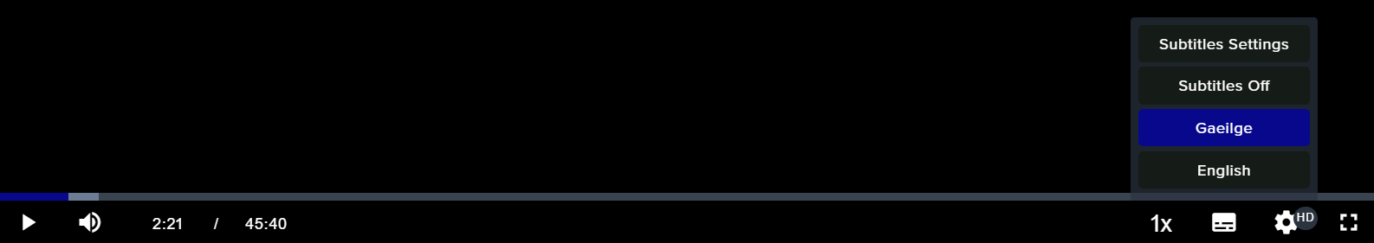

A Cúrsaí Foclóra (20 nóiméad)
- Freagraí:
Béarla | Gaeilge
rumour | ráfla
he promised | gheall sé
theft | gadaíocht
foul play | feillbheart
in a bind, in difficulty | i sáinn
terrorist | sceimhlitheoir
extremely capable | fíorchumasach
surveillance | faireachas
to prove | a chruthú
victim | íospartach
cash | airgead tirim
as a result of | mar thoradh ar
charge, prosecute | cúisigh
mark, trace | lorg
in danger | i mbaol
- Brí na bhfrásaí:
Brí na bhfrásaí
déan do rogha rud – do your own thing
seachain do bhéal – watch your mouth
bata agus bóthar a thabhairt do – to sack (someone)
a bheith cleachta le rud – to be used to something
do bhealach a dhéanamh – to make/find your way
clis ar – fail / break down
níl ann ach gaoth mhór – he’s only ranting, it’s only waffle
seanaithne – know a person well/a long time (Tá seanaithne agam air.)

- ‘Put silk on a goat, and it’s still a goat.’ Is féidir éadaí deasa a chur ort féin agus cuma ardnósach a bheith ort ach is tusa atá ann i gcónaí.
- Freagraí:
- Droch-chumarsáid is siocair leis an deacracht seo.
- Duine ar bith seachas an cailín sin!
- Labhair sé leis amhail is gur páiste é

B Tuiscint (15 nóiméad)
- Freagraí:
1 – F; 2 – B; 3 – E; 4 – A; 5 – D; 6 – H; 7 – C; 8 – G.
- (ii)
- Freagraí: Tá na freagraí seo bunaithe ar an méid a tharla san eipeasóid agus ar thuairimí na bhfoghlaimeoirí féin faoin méid a tharla.

C Cumarsáid (25 nóiméad)
Is féidir ceann amháin de na gníomhaíochtaí seo a dhéanamh. Arís, is iad na cinn ghlasa is éasca agus atá dírithe ar ghrúpa B1. Thiocfadh le rang láidir B2 an dá ghníomhaíocht a dhéanamh, mar shampla.
Léigh na treoracha ar fad leis na foghlaimeoirí le bheith cinnte go dtuigeann siad an méid atá le déanamh. Bí ag siúl timpeall ag éisteacht leo agus ag cuidiú leo le linn na gníomhaíochta.

D Anailís Chriticiúil (25 nóiméad)

■ 1: Banc Teanga
Na frásaí:
Ag caint faoi choimhlintí
Tá sé ina chogadh dearg idir X agus Y. – It’s war between X and Y.
Tá siad in adharca a chéile. – They are fighting. / They are going head to head.
D’éirigh idir X agus Y. – There was a clash between X and Y.
Tá teannas / coimhlint le feiceáil eatarthu. – Tension / conflict can be seen between them.
Rinne sí feall / ionsaí air. – She betrayed / attacked him.
Tá sé ar buile / ar mire leis féin. – He’s mad at himself.
Ní mó ná sásta atá sí leo. – She’s far from happy with them.
Tá sé cráite ag a choinsias féin. – He’s tormented by his own conscience.
Tá an pobal ar fad anuas uirthi. – The whole community is down on her.

Ag teacht ar réiteach
Gabhann X leithscéal le Y. – X apologises to Y.
Deir sé go bhfuil aiféala air faoin méid a tharla. – She says she regrets what she’s done.
Tá brón uirthi go ndearna sí feall air. – She’s sorry for betraying him.
Tháinig siad ar réiteach / ar chomhréiteach ag an deireadh. – They came to a solution / a compromise finally.
Chinn sí an scéal a scaoileadh thairsti. – She decided to let it go.
Mhaith sí dó faoi dheireadh. / Thug sí maithiúnas dó faoi dheireadh. – She forgave him in the end.

■ 2: Cineálacha coimhlintí in eipeasóid 4 Crá
Mar shampla:
Cineál coimhlinte | Sampla ó Crá | Conas a chuireann sé leis an scéal?
Duine vs. Duine | Tá teannas le feiceáil idir Art agus Conall mar go bhfuil Conall ag iarraidh ar Art dul isteach i dteach altranais. Ní mó ná sásta atá Art faoin scéal áfach! | Léiríonn sé go bhfuil coimhlintí nádúrtha i gcaidrimh. Tugann sé léargas dúinn freisin ar an taobh ‘daonna’ atá ag Conall.
Duine vs. é/í féin | Tá Conall ag iarraidh a chur ina luí air féin nach eisean a mharaigh a mháthair. | Seo croílár an scéil – an drochdhuine é Conall a mharaigh a mháthair nó an fear óg cráite é nár chuir bás a mháthar de riamh?
Duine vs. an Pobal | Ní labhraíonn James le Ray sa siopa. Díbríonn an Club Peile Ray óna phost. | Léiríonn sé cumhacht an phobail agus na meán sa tsochaí. Tagann ceist mhorálta aníos sa scéal. An bhfuil sé de cheart ag an bpobal tiontú in éadan Ray agus gan aon fhianaise cheart acu?
Duine vs. Na hÚdaráis | Tugann Patsy amach do Barry faoi eolas a sceitheadh. Cuireann Martin buama faoi charr Patsy. | Cuireann sé le castacht an scéil. Athraíonn an scéal ó fhiosrúchán áitiúil go scéal foréigneach. Tá an fiosrúchán ag cur isteach ar shaol go leor daoine.

■ 3: Ag teacht ar réiteach ar choimhlintí
Tabhair deis do na foghlaimeoirí na ceisteanna a phlé le chéile.

E Obair bhaile (5 nóiméad)

■ 1: Súil siar – Podchraoladh
Ba cheart a gcuid scripteanna a cheartú ó rang go rang.

■ 2: Súil chun tosaigh
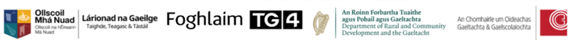
Caith tamall ag plé thuairimí na bhfoghlaimeoirí faoin méid a tharlóidh sa chéad eipeasóid eile. Abair leo freisin cluas a chur orthu féin do na focail sa liosta.

